PRIHLÁŠKA
za člena AMAVET klubu č. č. Amavet klub č. 996
Sídlo klubu: pri Gymnáziu VB Nedožerského, Matice slovenskej 338/16, 97101 Prievidza

ÚDAJE O ČLENOVI
Meno a priezvisko: Dátum narodenia:
Adresa trvalého bydliska:
Člen od:
Rodné číslo:

Svojím podpisom potvrdzujem, že sa chcem stať členom Asociácie pre mládež, vedu a techniku.
podpis člena

ÚDAJE O ZÁKONNOM ZÁSTUPCOVI
(vyplniť v prípade, ak záujemca o členstvo má menej ako 18 rokov)

Meno a priezvisko: ..................................................................................................................................................
E-mailová adresa zákonného zástupcu (nepovinné):..............................................................................................

Svojím podpisom potvrdzujem, že ako zákonný zástupca súhlasím, aby sa moje dieťa (meno uvedené vyššie) stalo členom občianskeho združenia Asociácie pre mládež, vedu a techniku.
podpis zákonného zástupcu

Súhlasím so spracovaním osobných údajov
/v zmysle zákona č. 18/2018 Z. z. o ochrane osobných údajov a o zmene a doplnení niektorých zákonov a v zmysle Nariadenia Európskeho parlamentu a Rady (EÚ) 2016/679 z 27. apríla 2016 o ochrane fyzických osôb pri spracúvaní osobných údajov a o voľnom pohybe takýchto údajov, ktorým sa zrušuje smernica 95/46/ES (všeobecné nariadenie o ochrane údajov)/
dávam Asociácii pre mládež, vedu a techniku (AMAVET), Hagarova 4, 831 52 Bratislava súhlas na spracúvanie osobných údajov za účelom:
- zverejňovania informačných materiálov z podujatí a zverejňovania výsledkov podujatí na webových stránkach AMAVET-u, jeho partnerov, donorov v rozsahu meno, priezvisko, vek, názov školy, individuálne a spoločné fotografie a videá z týchto podujatí,
- spracúvania osobných údajov prostredníctvom informačného systému VIVANT pre účely kontroly MŠVVaŠ SR,
- spracúvania osobných údajov pre účely zabezpečenia podujatia tretími stranami (napríklad ubytovania, dopravy, vstupeniek, poistenia a podobne).
Spracúvanie osobných údajov sa riadi: nariadením EPaR EÚ č. 2016/679 o ochrane fyzických osôb pri spracúvaní osobných údajov a o voľnom pohybe takýchto údajov, ktorým sa zrušuje smernica 95/46/ES (všeobecné nariadenie o ochrane údajov), zákonom 83/1990 Zb. o združovaní občanov, zákonom č. 282/2008 Z.z. o podpore práce s mládežou a partnermi (napr. MŠVVaŠ SR). Bol som poučený o právach, ktoré v kapitole III Práva dotknutej osoby upravuje povinnosti prevádzkovateľa pri uplatňovaní práv dotknutých osôb, uvedené v článkoch 12 až 22. Súhlas so spracovaním osobných údajov je možné kedykoľvek odvolať. Podrobnejšie informácie nájdete na https://www.minedu.sk/ochrana-osobnych-udajov-v-rezorte-skolstva/
Klubová činnosť podporená:

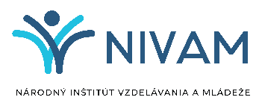
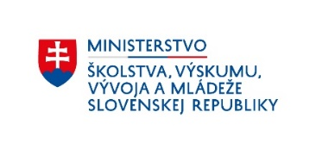
podpis zákonného zástupcu člena
podpis člena nad 18 rokov

